**SUPLOVÁNÍ**  
Nepřítomni: RYNEŠ, AIMOVÁ, MÁLEK   
Nepřítomné třídy:

DOZOR / ŠATNY / 7:30 – 8:00: MATIČKA  
DOZOR / ŠATNY / VELKÁ PŘESTÁVKA: KLABAN

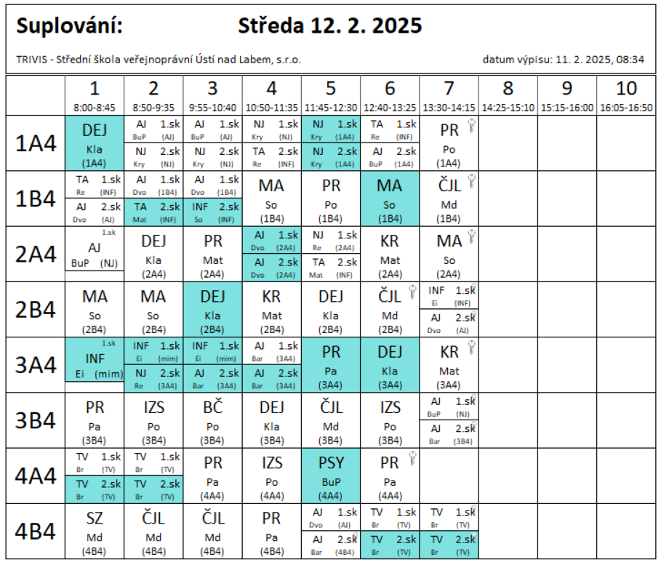

3A4 1.sk – 1.-3.hod – Ei – výuka nové INF v DDMÚL Střekov